Dokumentacja zmian, wydanie 2023.04

Aby zobaczyć zmiany opisane w tym dokumencie należy zainstalować najnowszą wersję Aplikacji plansoft.org

## Wydłużone pole Przedmiot

Wydłużono pola przedmiot oraz forma, tak aby nawet bardzo długie nazwy przedmiotów mieściły się na ekranie.

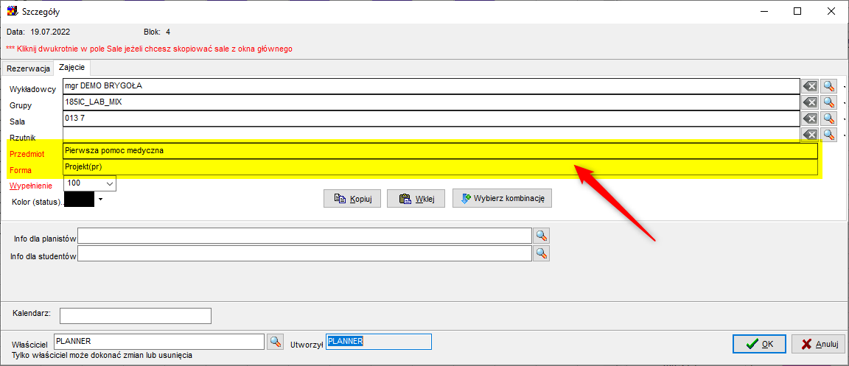

## Przycisk Usuń zawsze widoczny

Wprowadzono zmianę polegającą na tym, że obecnie przycisk **Usuń** pojawia się w oknach Wykładowcy/Grupy/Sale/Przedmioty/Formy prowadzenia zajęć również w trybie wyboru zasobu – razem z przyciskiem **Wybierz** (w poprzedniej wersji przycisk pojawiał się tylko w trybie przeglądania słowników)

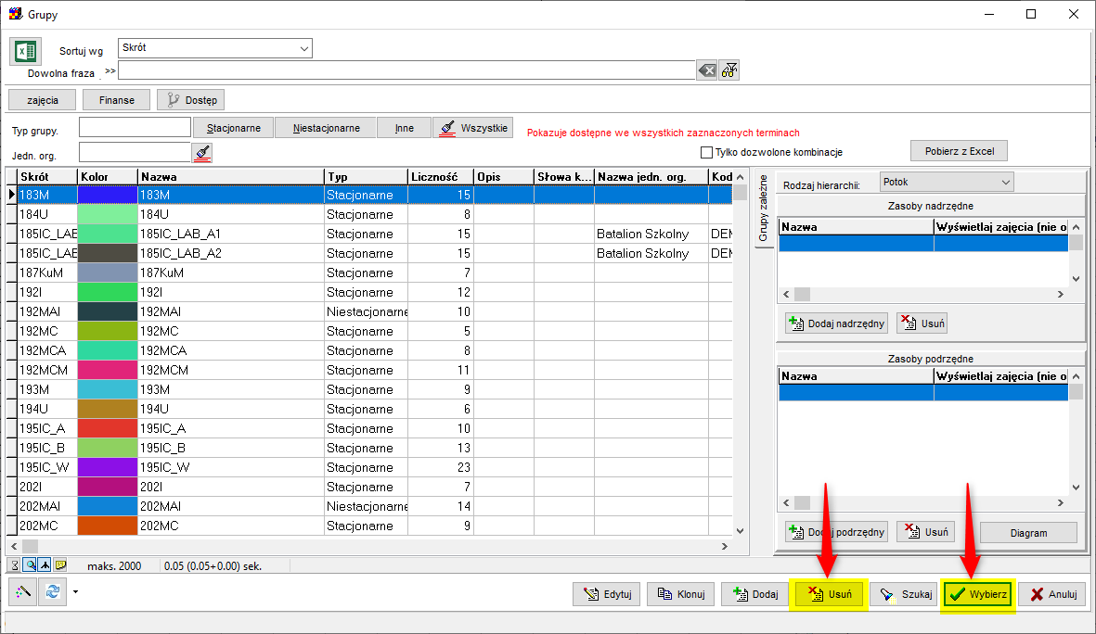

## Tylko dozwolone kombinacje – możliwość wyłączenia

W oknie przedmioty znajduje się pole wyboru **Tylko dozwolone kombinacje**, które ogranicza listę przedmiotów tylko do kombinacji, które zostały zdefiniowane w planie studiów. To pole wyboru jest domyślnie włączone. W poprzedniej wersji programu można było to pole odznaczyć, ale po ponownym uruchomieniu programu, pole pozostawało włączone.

W obecnej wersji programu stan pola wyboru **Tylko dozwolone kombinacje** jest zapamiętywany na stałe, to znaczy odznaczenie pola wyboru jest trwałe, pole wyboru pozostaje nie zaznaczone nawet po ponownym uruchomieniu Aplikacji.

Identyczną zmianę wprowadzono odnośnie okien: Wykładowcy, Grupy, Sale, Formy zajęć.

Zmiana ta jest korzystna dla Uczelni, które nie korzystają z planu studiów.

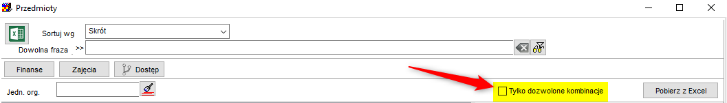

## Powiadomienia email o zmianach – dokumentacja

Na stronie plansoft.org umieszczono najaktualniejszą wersję dokumentacji opisującą powiadomienia email o zmianach.

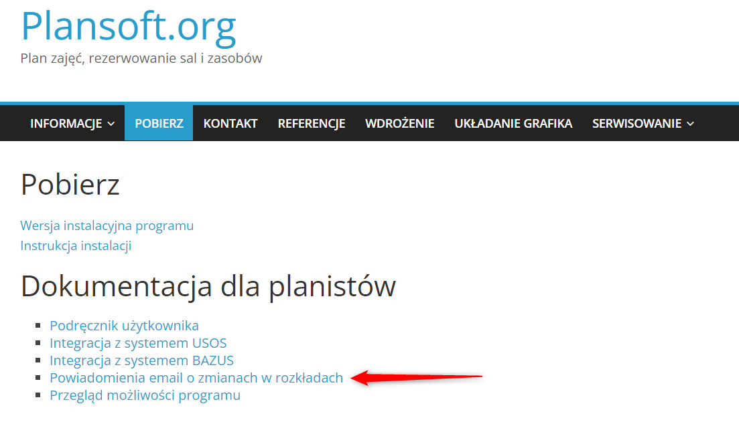

## Scalanie przedmiotów (zaawansowane)

Plansoft.org posiada funkcję importowania zestawu przedmiotów z pliku Excel.

Funkcja działa znakomicie gdy importujemy przedmioty do pustej bazy danych, lub aktualizujemy przedmioty, które wcześniej utworzyliśmy sami.

Co jednak w przypadku, gdy musimy zaimportować dużą, nowa grupę przedmiotów, podczas gdy cześć tych przedmiotów jest już w bazie danych? Skąd mieć pewność, że przypadkiem nie scalimy nowego przedmiotu o skrócie ABC z istniejącym, zupełnie innym przedmiotem, o takim samym skrócie ABC? Mówimy tutaj o sytuacji, gdy do systemu dołącza kolejna jednostka organizacyjna.

Wówczas postępujemy wg schematu:

* Eliminujemy duplikaty w naszym pliku excel
* Dodajemy znak X przed nazwami przedmiotów w pliku Excel. Ma to na celu zaimportowanie przedmiotu, nawet jeżeli przedmiot o takiej nazwie już istnieje.
* Dodajemy znak X przed skrótami przedmiotów w pliku Excel
* Importujemy rekordy do bazy danych.
* Scalamy masowo przedmioty posługując się załączonym skryptem. Powodzenia!

|  |
| --- |
| *--mass merge*  **declare**  **procedure** **merge** (pName **varchar2**) **is**  psave_id **number**;  pdelete_id **number**;  **begin**  **select** **count**(id) **into** psave_id **from** subjects **where** **name** = pName;  **if** psave_id<>1 **then** Xxmsz_Tools.insertIntoEventLog('NOT Merged(1):'||pName, 'I', 'MassMerge'); **return**; **end** **if**;  **select** **count**(id) **into** pdelete_id **from** subjects **where** **name** = 'X'||pName;  **if** pdelete_id<>1 **then** Xxmsz_Tools.insertIntoEventLog('NOT Merged(1):'||pName, 'I', 'MassMerge'); **return**; **end** **if**;  **select** id **into** psave_id **from** subjects **where** **name** = pName;  **select** id **into** pdelete_id **from** subjects **where** **name** = 'X'||pName;  planner_utils.merge_SUB (psave_id, pdelete_id, 'Y');  Xxmsz_Tools.insertIntoEventLog('Merged:'||pName, 'I', 'MassMerge');  **end**;  **begin**  **for** rec **in** (**select** **replace**(**name**,'X','') **name**, **count**(1) **from** subjects **group** **by** **replace**(**name**,'X','') **having** **count**(1)>1) **loop**  **merge** (rec.**Name**);  **end** **loop**;  **commit**;  *--check results*  *--select * from xxmsztools_eventlog WHERE MODULE_NAME = 'MassMerge' order by created desc*  **end**;  *--update not merged subjects*  **update** subjects **set** **name** = **replace**(**name**,'X','') **where** **name** **like** 'X%';  *-- dealing with abbreviations*  **select** **replace**(abbreviation,'X','') abbreviation, **count**(1) **from** subjects **group** **by** **replace**(abbreviation,'X','') **having** **count**(1)>1  **select** Id, abbreviation, **name** **from** subjects **where** **replace**(abbreviation,'X','') **in** (**select** **replace**(abbreviation,'X','') abbreviation **from** subjects **group** **by** **replace**(abbreviation,'X','') **having** **count**(1)>1)  **update** subjects **set** abbreviation = 'Psek' **where** id = 4099497;  **update** subjects **set** abbreviation = 'Pri2' **where** id = 4099501;  **update** subjects **set** abbreviation = 'Pze2' **where** id = 4099532;  **update** subjects **set** abbreviation = 'So2' **where** id = 4099539;  **update** subjects **set** abbreviation = **replace**(abbreviation,'X','') **where** abbreviation **like** 'X%'; |

## Inne zmiany

Stwierdzono błąd “ORA-01427: single-row subquery returns more than one row”, który pojawiał się podczas próby zaplanowania zajęć dla więcj niż jednego planisty – błąd powstał na skutek opytmalizacji kodu, która miała miejsce w poprzednim wydaniu. Błąd został naprawiony.